2020 год в Республике Татарстан объявлен годом 100-летия образования Татарской АССР

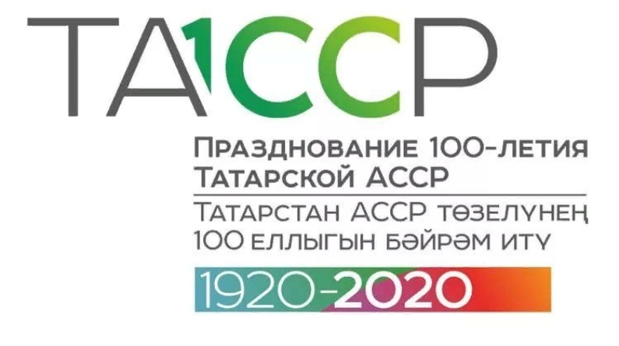

Уважаемые жители республики!
Указом Президента Республики Татарстан от 25 сентября 2019 года № УП-572 в ознаменование 100-летия образования Татарской Автономной Советской Социалистической Республики, в целях широкого привлечения общественного внимания к важному историческому этапу становления и развития республики 2020 год в Республике Татарстан объявлен годом 100-летия образования Татарской АССР.
Столетие ТАССР – знаковая веха для Республики Татарстан и ее многонационального народа.
Согласно декрету Всероссийского Центрального Исполнительного комитета и Совета народных комиссаров РСФСР от 27 мая 1920 года образована Автономная Татарская Советская Социалистическая Республика (АТССР) (25 июня 1937 года решением Чрезвычайного XI съезда Советов Татарской автономии порядок слов в названии республики был изменен, преобразовавшись в Татарскую Автономную Советскую Социалистическую Республику (ТАССР).
30 августа 1990 года Верховный Совет ТАССР принимает Декларацию «О государственном суверенитете Республики Татарстан» и меняет название республики на «Татарскую Советскую Социалистическую Республику – Республику Татарстан».
С 7 февраля 1992 года республика носит название «Республика Татарстан».
21 апреля 1992 года Съезд народных депутатов РСФСР утверждает это название и вносит соответствующие изменения в Основной Закон РСФСР.
Старт празднованию 100-летия образования Татарской АССР будет дан 19 декабря 2019 года. На 2020-й год намечено более 1,5 тысячи событий федерального, республиканского, муниципального и городского уровней.
В плане подготовки к празднованию 100-летия образования Татарской АССР предусмотрено 75 основных мероприятий по четырем направлениям. Первое – это торжественные и праздничные события, включая крупные мероприятия: Игры стран Содружества Независимых Государств, Международный экономический саммит «Россия – Исламский мир: KazanSummit», Международный форум под эгидой ЮНЕСКО «Многообразие культур – фактор гуманитарной безопасности», форум породненных городов и муниципальных образований стран БРИКС и ряд других.
Второе направление посвящено культурно-просветительским и социально значимым учреждениям, а именно: гастролям татарских театров по стране, выставкам, творческим коллективам Татарстана. Третье - научные, издательские и информационные проекты. Четвертое направление касается строительства, ремонта и благоустройства.
Поскольку столетие - это не только региональный праздник, торжественные мероприятия пройдут в Москве, Санкт-Петербурге, других регионах и за рубежом.
Кроме того, в здании Международного выставочного центра «Казань Экспо» открыт концертный зал имени Ильгама Шакирова. Непосредственно в год юбилея в новое здание переедет Национальная библиотека Республики Татарстан, завершится ремонт здания бывшего Рабочего (Алафузовского) театра, где разместится театр «Созвездие-Йолдызлык».

